

**专题21 运动和力**

**第三章 运动和力**

**力**

①力是一个物体对另一个物体的作用。

②物体间力的作用是相互的。作用力与反作用力。

③力的单位：牛（N）

④力的作用效果：使物体发生形变，可以改变物体的运动状态。

⑤力的三要素：大小、方向、作用点

⑥力的图示：用一根带箭头的线段，把力的三要素表示出来。

**重力**

①重力：地球表面附近的物体，由于地球的吸引而受到的力。

②方向：竖直向下 。

③重心：重力的作用点叫重心 。

④重力的大小：与物体的质量成正比，*G＝mg*

①摩擦力的种类：静摩擦、滑动摩擦、滚动摩擦。

②滑动摩擦力的大小：压力越大，接触面越粗糙，滑动摩擦力越大。

③减小摩擦的方法：减小压力、使接触面光滑、分离、用滚动代替滑动。

④增大摩擦的方法：增大压力、使接触面粗糙。

**摩擦力**

①合力：一个力产生的作用效果和几个力共同产生的效果相同，这个力就

叫那几个力的合力。求两个或两个以上力的合力的过程叫做力的合成。

②同一直线上二力的合成：

**Ⅰ.**方向相同时：大小 F合＝F1+F2 方向与两个力的方向相同。

**Ⅱ.**方向相反时：大小 F合＝F1-F2 方向与较大的力方向相同。

**力的合成**

**力的平衡**

①平衡状态：在两个或几个力作用下，物体保持静止或匀速直线运动

状态，叫物体处于平衡状态。

②平衡力：使物体处于平衡状态的几个力。

③二力平衡条件：作用在同一物体上、大小相等、方向相反、沿同一直线。

**思维导图**

**惯性牛顿第一定律**

①牛顿第一定律：一切物体总保持原来的静止状态或匀速直线运动状态，

直到有外力迫使它改变这种状态为止。

②惯性：一切物体不论它是静止的还是运动的，都具有一种维持它原先

运动状态的性质，这种性质叫惯性。惯性是物体本身的一种属性。

③一切物体在任何情况下都具有惯性。物体的质量越大，惯性越大。

**机械运动**

①机械运动：一个物体相对于另一个物体的位置变化叫机械运动。

②参照物：用来判断物体A是否运动的物体B叫做参照物。

③运动和静止的相对性：运动和静止都是相对的。

**直线运动**

①匀速直线运动：物体沿直线运动时，在相等的时间内通过的路程相等。

②速度：在匀速直线运动中，物体在单位时间内通过的路程叫做速度。

③速度公式：v=S/t

④速度单位：国际单位是米∕秒；常用单位是千米∕时1米∕秒=3.6千米∕时

⑤匀速直线运动的S-t图像：是一条过原点的倾斜直线，

表示作匀速直线运动的物体，通过的路程与所用的时间成正比。

**一、机械运动**

1．一个物体相对于另一个物体的______________叫做机械运动，简称运动。

2．参照物：用来判断物体A是否运动的物体B叫做参照物。参照物可以任意选择，选择不同的参照物，得出的结论可能是不同的。

3．静止和运动是___________的，都是相对于选择的参照物而言的。

4．匀速直线运动：在相等时间内通过的路程相等的直线运动。

5．速度：

①表示 的物理量。

②比较运动快慢的两种方法：

（a） 。

（b） 。

③定义：做匀速直线运动的物体在 通过的路程叫速度。

④公式：。

⑤单位：（a）国际单位： ；（b）常用单位： ；

（c）单位换算： 。

6．物体运动的路程---时间图像（*s*-*t*图像）



①*s -t* 图像是中考的必考内容。

②物体运动的*s*-*t*图像是一条过原点的倾斜直线。

7．打点计时器：测量 的实验工具。振动频率 Hz，周期（即打一次所用的时间） 秒。如果打在纸带上的点相邻间距都相等，说明物体作匀速直线运动。且对于同一打点计时器，点距越大，说明物体运动速度越快。

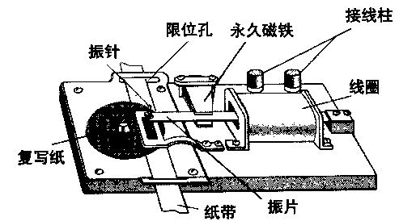

乙

甲



【答案】1.位置变化；3.相对；5.运动快慢，（a）相同的时间比较通过的路程；（b）通过相同的路程比较所用的时间；单位时间，米/秒，千米/时，1米/秒=3.6千米/时；7.时间，50, 0.02。

**【练习1】**打点计时器是测量时间的工具，某同学用打点计时器从左往右打出的一条纸带有7个点，如图1所示。则A～F点的时间间隔为_____秒，从纸带上相邻两点间距离的变化可作出判断：该纸带拉得_____(选填“越来越快”或“越来越慢”)。

A

B

C

D

E

F

G

图1

【答案】0.1，越来越快。

**【练习2】**如图2所示是天宫一号与“神八”对接的画面。在“神舟八号”飞船与“天宫一号”对接的某一过程中，已知用时220秒，它们间的距离减少110米，这说明以“天宫一号”为参照物，飞船的速度是____米/秒；它们成功对接时，若以_______为参照物，飞船是静止的。

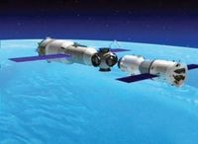

图2

【答案】0.5，天宫一号。

**【练习3】（2019崇明二模）**甲、乙两车同时开始向西做匀速直线运动，甲的图如图1所示，乙的速度为2米/秒．则甲运动6米所用的时间是 秒，乙运动9秒所通过的路程是 米；如果以乙车为参照物，甲车是 （选填“向东”、“静止”或“向西”）运动的．

图2



12

2

4

6

8

10

0

2

4

6

8

*t*/秒

A

B

**Ⅰ**

**Ⅱ**

**Ⅲ**

图1

*t*/秒

12

2

4

8

6

6

2

4

8

10

0

甲

*s*/米

【答案】9； 18；向东

**【练习4】（2019二模）***P*、*Q*是同一直线上相距10米的两点，甲、乙两物体沿直线分别从*P*、*Q*点同时出发，已知甲的速度为1米/秒，则甲的s-t图线为图2中的 图线（选填“A”或“B”）， 10秒钟甲通过的路程为 米；若8秒时甲乙相遇，则乙的s-t图线在图4中的 （选填“Ⅰ”、“Ⅱ”或“Ⅲ”）区域。

【答案】A； 10； Ⅰ或Ⅲ。

**【练习5】（2019静安二模）**甲、乙两车同时同地沿同一直线做匀速运动，其中甲车的s-t图像如图7所示。若运动3秒时两车的距离为0.6米，则运动6秒时，乙车距出发点的距离为

A．一定为3.6米 B．可能为3.0米

C．一定为1.8米 D．可能为1.2米

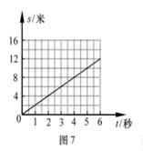

6

1

2

3

4

5

0

0.6

1.2

1.8

2.4

*t*/秒

甲车

*s*/米

图7

【答案】D

**【练习6】（2016上海中考题）**某物体做匀速直线运动，其s-t图像如图7所示，求该物体的速度v。

【答案】2米/秒。

**二、力的概念**

1．力是物体间的相互作用，力的作用是相互的。

2．力的作用效果：

①使物体发生__________；

②改变___________________（物体运动速度大小或方向发生变化叫做运动状态改变）。

3．力的三要素：__________、__________和作用点。

4．力的单位：________。

5．力的图示：（略）

6．实验：用弹簧测力计测力

弹簧测力计是测量______的工具。其原理是：在一定范围内，所受的拉力越大，弹簧伸长的长度越大。使用前要辨认弹簧测力计_________、最小刻度值，且需要在________方向上调______。

【答案】2.形变，运动状态；3.大小，方向；4.牛；6.力，量程，力的，0.

**【练习7】**“生命在于运动”，适当的体育运动有助于身体健康。图10（a）、（b）所示的运动情景中，主要反映力能使物体的运动状态发生改变的是 ［选填“（a）”或“（b）”］。

（a） 弓被拉开 （b） 羽毛球被击出

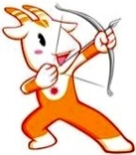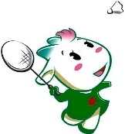

图10

【答案】b.

**【练习8】**弹簧测力计是测量______的工具。如图12所示，小红同学准备用弹簧测力计测量一文具包的重力，测量前应该按________方向进行零点校正。图11（a）中所用测力计的最小分度值为______牛， 量程为_____________。小红选用图11（a）、（b）两个弹簧测力计中的一个准确测出了文具包的重力为1.3牛，请在她所选的测力计上用笔画线标出指针的位置。________

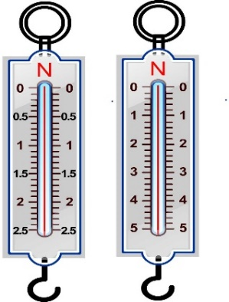

1. （b）

图11

【答案】力，力的方向，0.1,0—2.5牛，应该选用（a）图（a）的测力计。

**三．重力**

1．重力：

地球表面附近的物体由于_____________而受到的力。重力的施力物体是________。

2．重力的方向：____________。

3．________________叫重心。对于密度均匀，厚度也均匀的规则物体来说，物体的重心即为数学意义上的几何中心。

4．重力的大小：重力的大小与_______________成正比。公式：*G=mg*，*g* = 9.8牛顿/千克。

【答案】1.地球的吸引，地球；2.竖直向下；3.重力的作用点；4.物体的质量。

**【练习9】**如图12中，用力的图示法正确表示物体所受到重力为4牛的是

图12

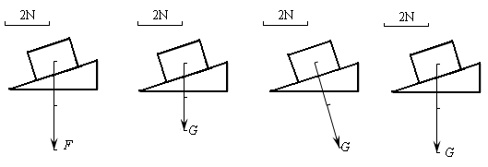

A B C D

【答案】B

**四． 摩擦力**

|  |  |  |  |  |  |
| --- | --- | --- | --- | --- | --- |
| 种类 | 概念 | 影响大小因素 | 测量方法 | 方向 | 备注 |
| 滑动  摩擦力 | 一个物体在另一物体的表面滑动时受到的阻力 | ①_________；  ②_________。 | 用弹簧测力计在水平方向上拉物体做匀速直线运动。根据二力平衡*f = F* | 与物体间相对运动方向相反 | 压力大小不一定等于施加压力的物体的重力 |
| 静摩擦力 | 阻碍物体间发生相对运动的力 | 当物体静止时与外力的大小相等 | | 与相对运动趋势的方向相反 | |
| 滚动摩擦力 | 一物体在另一物体表面滚动时受到阻碍运动的阻力 | | | 在压力、粗糙程度相同时，滚动摩擦要比滑动摩擦小得多 | |

（1）增大或减小摩擦的方法：

①常用 和 的方法增大有益摩擦。

例如：鞋底和车辆的轮胎上做有凹凸不平的花纹；体操运动员在手上涂镁粉；刹车时捏紧车闸；避免皮带打滑时张紧皮带等。

②减小有害摩擦的方法有：使摩擦面 ；减小两物体之间的 ；用 摩擦代替滑动摩擦。例如：往机械的转动部分加润滑油；物体与接触面间安装轮子。

（2）摩擦的利用和防止：

利用：轮胎和鞋底上凹凸不平的花纹；钢丝钳口有许多凹槽等。

防止：机器运转零部件涂润滑油等。

【答案】①压力，②接触面的粗糙程度；（1）①增大压力，接触面粗糙；②光滑，压力，滚动。

**【练习10】**人走路时，脚用力向后蹬地，脚与地面间为____________。（选填“静摩擦”、“滑动摩擦”、“滚动摩擦”）

【答案】静摩擦。

**【练习11】**下列实例中，目的是为了减小摩擦的是

A．足球守门员戴有防滑手套 B．骑自行车的人刹车时用力捏闸

C．给自行车轴承中加润滑油 D．运动鞋的底部制有凹凸不平的花纹

【答案】C。

**【练习12】**小红做“测定滑动摩擦力大小”实验。测量前，小红应使弹簧测力计处于 （选填“竖直”或“水平”）放置时调节指针指在 处。测量时，她应控制木块在水平桌面上沿直线 滑动，若此时测力计的指针稳定在如图13所示的位置处，则木块与桌面间的滑动摩擦力大小为 牛。



【答案】水平，0刻度，匀速，2.6。

**五．力的合成（同一直线上二力的合成）**

1．合力与分力：一个力F产生的作用效果，跟两个力F1、F2产生的作用效果相同，把力F叫做F1和F2的合力，F1和F2叫做分力。这是一种**等效替代法**的思想，是物理学的一个重要研究方法。

2．合成规律：同一直线上，方向相同的两个力的合力大小等于 ，合力的方向跟 力的方向相同；方向相反的两个力的合力大小等于 ，合力的方向跟 力的方向相同。



同向二力合成 反向二力合成

【答案】2.二力之和，二力，二力之差，较大。

**【练习13】**重为*G*的苹果从树上竖直下落，若苹果在空中所受的阻力小于*G*，则苹果在竖直下落过程中受到的合力大小

A．等于*G* B．等于0 C．大于*G* D．小于*G*

【答案】D

**【练习14】**某人在车后用80牛的水平力推车，使车在平直公路上匀速前进，突然发现车辆前方出现情况，他马上改用100牛的水平拉力使车减速，在减速过程中，车受到的合力大小为

A．180牛 B．100牛 C．80牛 D．20牛

【答案】A

**【练习15】**一个物体在竖直方向上运动，物体在空气中同时受到重力和阻力的作用。空气阻力方向总和运动方向相反，大小都为0.4牛。若物体在下降过程中受到的合力为4.5牛，求：

1. 物体受到的重力。（2）物体的质量。

【答案】（1）4.9牛；（2）0.5千克。

**六．二力平衡**

1．物体在两个力作用下保持__________或 状态（即平衡状态）。这两个力简称“平衡力”。

①平衡力不能改变物体的运动状态：原来静止的物体受到平衡力时，将保持 ；原来运动的物体受到平衡力时，将保持 。

②物体受到平衡力的作用时，则物体受到的合力是 。

2．二力平衡的条件是：二力大小______、方向_______、沿同一条_________，并且作用在________上。（**同体、等值、反向、共线**）

3．“平衡的力”与“相互的作用力”比较：

相同点：①大小相等；②方向相反；③作用在一条直线上。

区别：“平衡的力”作用在同一个物体上，“相互的作用力”分别作用在两个物体上。

【答案】静止，匀速直线运动，静止状态，匀速直线运动状态，0；相等。相反，直线，，同一物体。

**【练习16】**人站在水平地面上，以下几对力中，属于平衡力的是

A．人对地面的压力和地面对人的支持力

B．地球对人的重力和人对地面的压力

C．地球对人的重力和人对地面的引力

D．地球对人的重力和地面对人的支持力

【答案】D

**【练习17】**如图13所示，一个同学用水平力推停在水平地面上的汽车，但没有推动。推车时水平力与地面对车的摩擦力的大小关系是

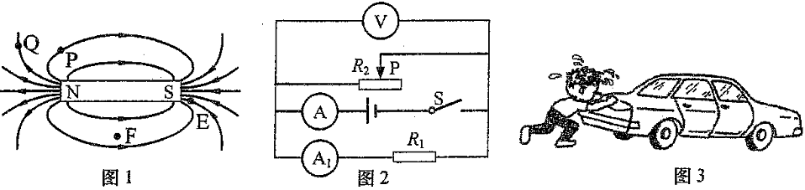

图13

A．一定小于 B．可能小于

C．一定等于 D．可能大于

【答案】C

**【练习18】**在“探究二力平衡的条件”实验中，应保持物体处于_________或_________状态进行研究。实验时，需要记下_________的示数。图14（a）、（b）所示的实验过程说明所探究的两个力需作用在____________上，物体才能平衡。图14（c）则可验证所探究的两个力必须作用于_________。若实验时作用在物体上的两个力方向相同，则物体_________处于平衡状态（选填“可能”或“不可能”）

图14



【答案】静止，匀速直线运动，弹簧测力计，同一直线上，同一物体上，不可能。

**【练习19】（2016上海中考题）**将重为G的物体挂于测力计下，使它们以大小为v1的速度向上做匀速直线运动，后以大小为v2的速度向下做匀速直线运动，且v1>v2。已知前后两次测力计的示数分别为F1、F2，若不计空气阻力，则

A．F1可能大于G B．F2可能小于G

C．F1一定大于F2  D．F1一定等于F2

【答案】D

**七．惯性 牛顿第一定律**

1．惯性：一切物体不论是运动的还是静止的，都具有一种 的性质。

①惯性是物体的一种属性。惯性的大小只和物体的 有关，与物体是否受力、受力大小、运动状态都无关。物体的惯性（即质量）越大，就越难改变其运动状态。

②惯性的利用：跳远运动员的助跑；踢飞的足球；骑自行车蹬几下后可以让它滑行。

③惯性的防止：小型客车前排乘客要系安全带；车辆行驶要保持距离等。

2.牛顿第一定律：一切物体总保持原来的静止状态或匀速直线运动状态，直到 改变这种状态为止。（也称为惯性定律）

①从牛顿第一定律可知，原来静止的物体,在不受任何力的作用时,将会保持 ；原来运动的物体,在不受任何力的作用时，将会保持 状态。

这也说明：力是改变物体_____________的原因，力不是维持物体 的原因。

②牛顿第一定律是在研究的基础上，通过_____________得出的一条重要规律。

**【练习20】**如图16(a)所示，木块与小车一起做匀速直线运动，当小车的运动状态发生变化时，木块的状态如图16(b)所示。把木块换成盛有水的烧杯，重复上述过程，烧杯中水面的状态分别如图16(c)和(d)所示。

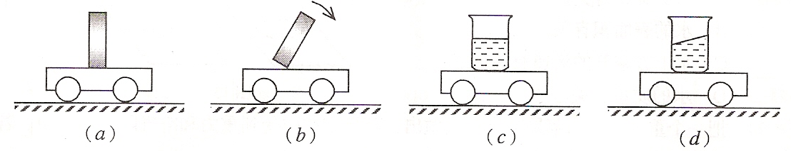

由图16(a)、(b)或(c)、(d)可知：小车运动状态变化的可能情况是：________________ (请将两种可能的情况填写完整)。得到上述结论是利用了木块和水都具__________的性质。

【答案】向右减速运动，向左加速运动；维持原先运动状态不变。

**【练习21】**苹果从树上落下的过程中，其惯性

A．变大 B．不变 C．先变大后不变 D．先变大后变小

【答案】B

**【练习22】**下列运动场上出现的现象中，没有利用惯性的是

A．跳远运动员助跑一段距离才起跳

B．举重运动员把杠铃举在空中不动

C．掷出去的铁饼在空中继续向前飞行

D．箭被弓射出后仍向前运动

【答案】B

**【练习23】**对惯性和牛顿第一定律的认识，下列阐述中正确的是

A．只有力才能维持物体运动；

B．只有运动的物体才具有惯性；

C．质量大的物体可能比质量小的物体惯性大；

D．一切物体具有保持原先运动状态的性质。

【答案】D

**【练习24】**一个质量为0.5千克的物体在重力作用下竖直下落，它受到的阻力大小为1牛，则该物体受到的重力为 牛，重力与阻力的合力为 牛，这个过程中物体的运动状态 （选填“发生”或“不发生”）改变。

【答案】4.9，3.9，发生。

**【练习25】**在人类关于“运动和力的关系”探索的历程中，有三位科学家提出过相应的认识，如右表所示。

① 请对三位科学家提出认识，按历史时间的先后排序。__________（填序号）

② 伽利略是通过理想实验提出观点。伽利略的设想是：如图6所示，小球从第一个斜面AB上滑下并能滑上第二个斜面BC的等高处。

该设想能成立的条件是下列选项中的：__________。（选填序号）

|  |  |  |
| --- | --- | --- |
| 序号 | 科学家 | 提出的认识 |
| a | 牛顿 | 力改变了物体的运动 |
| b | 伽利略 | 维持运动不需要力 |
| c | 亚里士多德 | 只有不断用力才能维持物体的运动 |

C

B

A

*h*

α

图6

a.小球的质量足够大；b.小球的速度足够大；c.斜面绝对光滑；d.斜面的倾角α足够大。

③ 上述“运动和力的关系”的探索过程告诉我们：人类对科学本质的认识是不断深入的。请你从物理学中再举一例说明。__________

【答案】①c b a。②c。③对原子结构的认识：从葡萄干蛋糕模型、行星轨道模式到电子云。

**【本单元综合练习】**

**一、选择题**

1．首先提出物体的运动不需要力来维持的科学家是

A．牛顿 B．亚里士多德 C．伽利略 D．欧姆

【答案】C

2． PM2.5是指空气中直径很小的颗粒，其直径还不到人的头发丝粗细的二十分之一。PM2.5中的“2.5”是表示颗粒直径的数值，关于它的单位，下列选项中正确的是

A． 米 B． 厘米 C．毫米 D．微米

【答案】D

3．在日常生活中，下列估算最接近实际的是

A. 自行车轮子的直径为2米 B. 一瓶矿泉水的质量为500克

C. 中学生的体重约为50千克 D. 正常人步行的速度为5米/秒

【答案】B

4．关于比较物体运动快慢的方法，以下说法正确的是

A．运动时所用的时间越少，物体运动越快

B．单位时间通过路程越长，物体运动越快

C．走完相同路程，所用时间越多，物体运动越快

D．运动时间相同，通过路程越短，物体运动越快

【答案】D

5．关于运动和力，下列说法中正确的是

A．排球被抛出后沿竖直方向向上运动时，受到的合力方向竖直向上

B．汽车高速运动时不容易停下来，是因为汽车速度越大惯性就越大

C．子弹从枪口射出后仍继续高速前进，是因为子弹受到火药的推力

D．直升飞机在空中匀速直线上升和下降时，螺旋桨产生的举力相等

【答案】D

6．把重5牛的小球竖直向上抛出，小球在空中运动过程中受到重力和空气阻力的作用，

A．小球在上升过程中所受的合力大小可能为6 牛

B．小球在下落过程中所受的合力大小可能为5 牛

C．小球在上升过程和下落过程中所受的合力大小可能相同

D．小球在下落过程中所受的合力一定大于上升过程中所受的合力

【答案】A

7．某同学用水平推力推静止在平直公路上的汽车，没有推动，则下列说法正确的是

A．因为推力小于汽车的重力，所以汽车未被推动

B．因为推力小于汽车所受的阻力，所以汽车未被推动

C．虽然汽车未被推动，但推力一定等于汽车的重力

D．虽然汽车未被推动，但推力等于汽车所受的阻力

【答案】D

8．如图1所示，用弹簧测力计拉动水平桌面上的物体，使其作匀速直线运动。以下叙述中的两个力属于一对平衡力的是

A．弹簧测力计对物体的拉力与物体所受的重力

B．弹簧测力计对物体的拉力与桌面对物体的摩擦力



图1

C．物体对桌面的压力与桌面对物体的支持力

D．物体对桌面的压力与物体所受的重力

【答案】B

9．小军和小华都站在溜冰场上，小军用力推了小华一下，两人都向相反方向滑出了一段距离，要解释这一现象，可以利用下列知识中的

①物体间力的作用是相互的      ②力是改变物体运动状态的原因

③一切物体都有惯性       ④他们之间的作用力是一对平衡力

A．①②③         B．②③④       C．①②④         D．①③④

【答案】A

10．在图19所示的活动项目中，下列描述最能说明力能改变物体的运动状态的是（ ）。

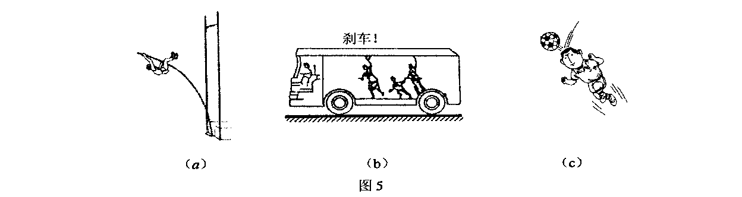

D用力撑杆，杆弯曲了

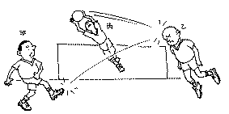

C用力顶球，球飞出去

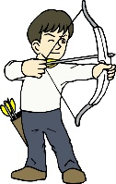

A用力拉弓，弓弯了

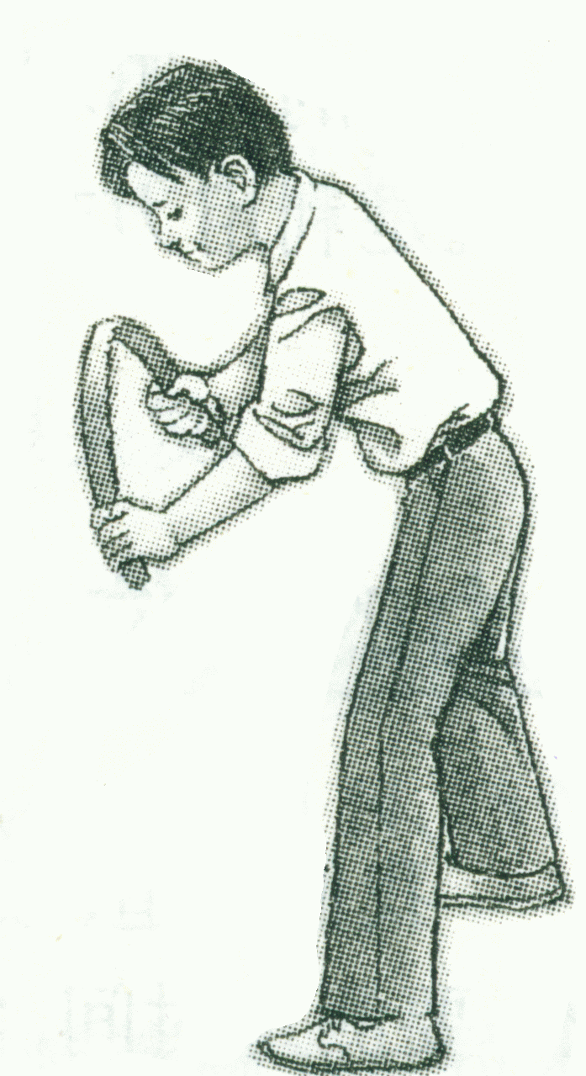

B用力弯锯条，锯条弯曲

【答案】C

11．用测力计两次拉动重为*G*的物体竖直向上运动，两次运动的*s*—*t*图像如图5所示，则下列判断中正确的是



0

1

2

图5

A.第一次测力计的示数一定大于第二次测力计的示数

B.第一次测力计的示数可能小于第二次测力计的示数

C.运动相同时间，第一次通过的路程一定大于第二次通过的路程

D.运动相同时间，第一次通过的路程可能小于第二次通过的路程

*t*/秒

【答案】C

12．甲、乙两车同时同地沿同一直线做匀速直线运动，甲车的*s*-*t*图像如图8所示。经过4秒后，甲、乙两车相距2米，下列说法中正确的是

A *v*甲<*v*乙，且*v*乙=0.1米/秒 B *v*甲<*v*乙，且*v*乙=0.9米/秒

C *v*甲>*v*乙，且*v*乙=0.5米/秒 D *v*甲>*v*乙，且*v*乙=0.3米/秒

【答案】B

图9

12

6

2

4

8

2

4

8

*t*/秒

a

6

10

0

*s*/米

b

c

图7

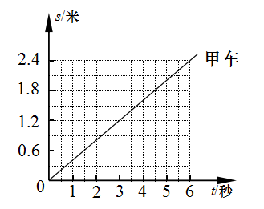

13．P、Q是同一直线上相距6米的两点，甲、乙两小车同时从P点出发向Q点做匀速直线运动，经过12秒，甲车到达Q点，此时乙车离Q点距离大于2米。它们的*s*-*t*图像分别为图9所示a、b、c三条图线中的两条，则

A．甲的速度一定大于乙 B．甲的速度一定小于乙

C．乙的图像一定为图线a D．乙的图像可能为图线c

【答案】D

14．甲、乙两物体同时同地沿同一直线出发做匀速直线运动，甲运动3秒时通过的路程为3米。此时甲、乙间的距离为6米。则在图10所示的*s*-*t*图像中

A．甲的*s*-*t*图可能为图线c B．甲的*s*-*t*图可能为图线b

C．乙的*s*-*t*图一定为图线a D．乙的*s*-*t*图可能为图线b

a

*s*/米

图10

6

6

1

2

4

2

4

8

*t*/秒

3

5

0

b

c

【答案】D

15．甲车从M点、乙车从N点同时同向沿同一直线运动，它们的*s*-*t*图像分别如图11（a）、（b）所示。若两车相遇时，甲车距M点10米。则M、N两点间的距离为

A. 30米 B. 25米

C. 15米 D. 10米

**0**

**5**

**4**

**1**

**2**

**3**

**6**

（a） 图11 （b）

甲车

*s*/米

**2**

**4**

**6**

**8**

*t*/秒

*t*/秒

乙车

**5**

**4**

**1**

**2**

**3**

**6**

**0**

**6**

**12**

**18**

**24**

*s*/米

【答案】A

1. **填空题**

16．划船时，浆往后划，船就会向前运动，这是因为力的作用是 的。障碍赛中的船往往质量较小，这主要是为了减小船的 ，以便于在力的作用下，船的 更容易被改变；以船为参照物，岸上的树木是 的（选填“运动”或“静止”）。

【答案】相互，惯性，运动状态，运动。

17．物理学家________总结了伽利略等人的研究成果，概括出重要的物理定律：一切物体总保持匀速直线运动状态或静止状态，直到有________迫使它改变这种状态为止。为了纪念他的杰出贡献，人们以他的名字命名了物理量________的单位。

【答案】牛顿，外力，力。

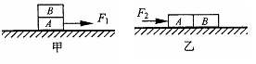

图8

18．如图8甲所示，完全相同的木块A和B叠放在水平桌面上，在12N的水平拉力F1作用下，A、B一起作匀速直线运动，若将A、B紧靠着放在水平桌面上，用水平力F2推A使它们一起匀速运动，则推力F2____ F2（选填“＞”、“=”或“＜”）。

【答案】=。

19．甲、乙两车分别从相距500米的P、Q两点同时沿同一直线同向而行，它们的*s*-*t*图像如图9（a）、（b）所示。若以乙车为参照物，甲车是 的（选填“静止”或“运动”）；乙车通过60米的距离，需要的时间为 秒；两车运动15秒，它们的间距为 米。

*s*/米

0

1

2

3

4

5

6

*t*/秒

15

30

45

60

**乙**

*t*/秒

0

1

2

3

4

5

6

12

24

36

48

*s*/米

**甲**

（a） （b）

图9

【答案】运动，6， 530或470.

20．如图16所示，手指用力水平捏住铅笔头的两端，与笔尖接触的手指却感到疼，这说明 。两只手指对笔压力的合力为 。手一松开，笔在重力作用下下落，说明力可以改变物体的 。

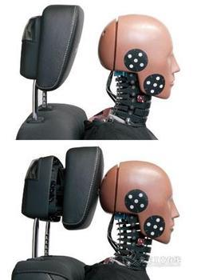

（a） 图11 （b）

图16

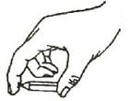

【答案】物体间力的作用是相互的，0，运动状态。

21．汽车已进入百姓家庭。图11（a）所示，小华驾车兜风，以路边的树木为参照物，他是_______的（选填“运动”或“静止”）；当汽车急刹车时，制动轮的轮胎与地面之间的摩擦为_______摩擦（选填“滑动”或“滚动”）；图11（b）所示的汽车座位上的头枕，可以预防汽车_______时造成的危害（选填“急刹车”或“被追尾”）。

【答案】运动，滑动，被追尾。

22．小李同学通过实验研究物体受力情况与运动状态之间的关系。他将一个小瓶挂在氢气球下，瓶内装入适量的水，如图12（a）所示，瓶与水的总重为1 牛，松手后，小瓶静止；接着他两次调整瓶内水的质量，如图12（b）和（c）所示。松手后，小瓶分别开始向下、向上运动。他还用DIS 设备测出小瓶每次受到的拉力大小都为1 牛。请根据实验现象及相关条件，归纳得出初步结论。

*F*=1牛

*F*=1牛

*F*=1牛

（a）静止 （b）向下运动 （c）向上运动

图12

（1）由图12（a）可知：____________________________________________________；

（2）由图12（b）和（c）可知：_____________________________________________。

【答案】（1）物体在平衡力的作用下，运动状态不改变；

（2）物体在非平衡力的作用下，运动状态发生改变；

23．为了研究同一直线上方向相同的两个力的共同作用效果，小亮同学将橡皮筋的左端固定于P点，用弹簧测力计通过细线将橡皮筋的右端拉至O点，如图13（a）所示，然后他分别用两个弹簧测力计沿相同方向将橡皮筋右端拉至O点，如图13（b）、（c）所示。

（1）实验中，小王同学每次均将橡皮筋右端拉至O点，这样做的目的是___________。

（2）由实验可得出的结论是：在同一直线上，方向相同的两个力的合力，大小等于______________。

图13



【答案】（1）力的作用效果相同；（2）二力之和。

24． 为了探究影响物体受到滑动摩擦力大小的因素，某小组同学利用长方体甲、圆柱体乙、弹簧测力计、水平放置的木板（粗糙程度相同）进行实验。实验中，他们先后以平放、侧放的方式改变长方体与木板之间的接触面积，如图8（a）、（b）所示；然后将圆柱体乙叠放在长方体甲上以改变木板受到的压力大小，如图8（c）所示。实验过程中始终用同一弹簧测力计拉动长方体做匀速直线运动。请仔细观察图中的操作和测量结果，然后归纳得出初步结论。

(a) (b) (c)

木板

甲

木板

甲

木板

甲

乙

（1）分析比较图8（a）与（b）中测力计的示数及相关条件，可得出的初步结论是：

。

（2）分析比较图8（a）与（c）中测力计的示数及相关条件，可得出的初步结论是：

。

【答案】

（1）当接触面的粗糙程度和压力大小相同时，物体受到的滑动摩擦力与接触面大小无关；

（2）当接触面的大小和粗糙程度相同时，压力大的物体受到的滑动摩擦力大。

说明：第15、16题每空2分，其余均每空1分。

**三、作图题**

25．物体A受到水平地面的支持力为50牛。请在图15中用力的图示法画出物体A受到的支持力。

图15

A

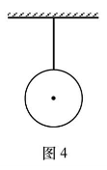

26．在图4中，小球受到绳子的拉力F为2牛。用力的图示法画出拉力F。

**四．实验题**

27．在“探究二力平衡的条件”实验中，某同学用两个弹簧测力计A、B拉一个轻质木板C，如图17所示，这是为了探究当物体 （选填“A”、“B”或“C”）只受两个力作用且处于静止状态时，这两个力的大小、方向和 的关系（选填“作用点”或“作用线”）；当处于图示位置时， （选填“需要”或“不需要”）记录测力计的示数。完成上述实验后，他还需研究当物体只受两个力作用且处于 时，这两个力有怎样的关系。

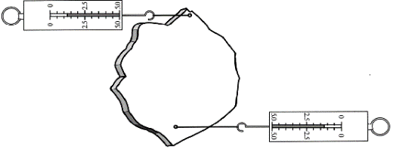

图17

A

C

B

【答案】C，作用线，需要，匀速直线运动。

28．小李做“探究二力平衡的条件”实验。

① 小李填写的实验报告（部分）如下，请完成空格处的内容。

**实验名称** ××××××

：探究当物体在水平方向上只受两个力作用而处于静止或 状态时，

。

**实验器材：**2个 ，木板、白纸、重物和细线。

**实验步骤：**…………

② 实验后小李思考，若实验时作用在物体上两个力的三要素相同，则物体 处于平衡状态（选填“可能”或“不可能”）。

【答案】（1）实验目的，匀速直线运动，两个力之间的关系，弹簧测力计，（2）不可能。

29．如图18（a）、（b）所示，某小组同学以硬纸板为研究对象，利用弹簧测力计、细线等器材进行实验，该小组同学是在做“探究 ”实验。按图18（a）所示进行实验操作时，应在硬纸板处于 状态下读取测力计的示数；按图18（b）所示进行实验操作时，放开硬纸板前，应使两测力计的示数 ，两细线对硬纸板拉力的方向 。

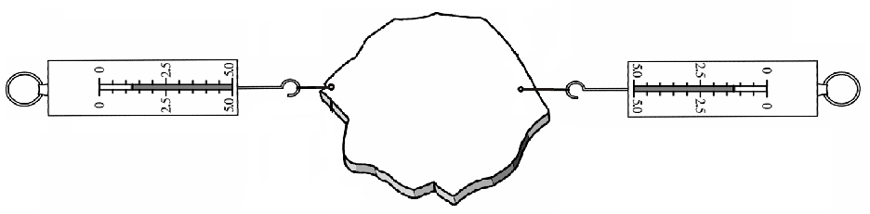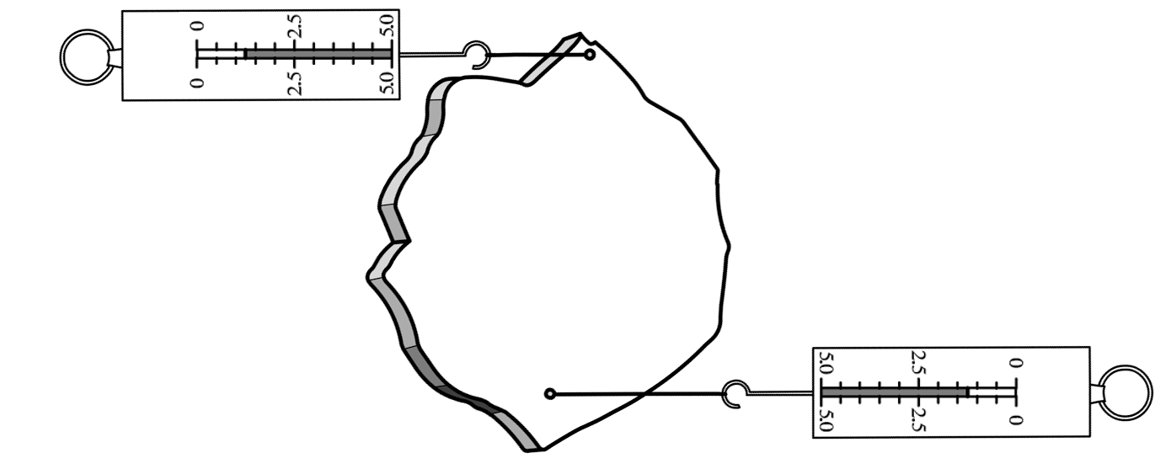

图18

（a）

（b）

【答案】二力平衡条件，静止，相同，相反。

30．小明同学在探究“阻力对物体运动影响”的实验时，利用如图19甲所示的装置，实验中该同学先后三次将同一小车放在同一斜面上的同一高度，然后分别用不同的力推了一下小车，使其沿斜面向下运动，先后在水平桌面上铺上毛巾、棉布、木板，使水平面的粗糙程度越来越小，观察小车移动的距离，从而得出运动和阻力的关系．  
 （1）指出在实验操作中有一处明显的错误是 ，

应该改为 。

（2）小明用正确方法做了三次实验，小车分别停在如图乙、丙、丁所示的位置上。由此可以得出的结论是：在初速度相同的条件下， 。



（3）如果表面绝对光滑，小车所受的阻力为零，速度将不再减慢， 。这一步所用方法和下列 选项的方法相同。

A．用棋子B代替棋子A的像；

B．如果将瓶内抽成真空，将听不到铃声；

C．探究摩擦力大小与压力大小的关系时，控制接触面粗糙程度相同；

D．用光线来研究光的直线传播。

【答案】（1）错误是：然后分别用不同的力推了一下小车，应该使小车由静止滑下，（2）运动的小车受到的阻力越小，运动的距离越远；（3）做匀速直线运动，B。

31．在探究“影响滑动摩擦力大小”的实验中：

（1）小明将长方体木块（只有图中底面各部分的粗糙程度相同）平放于水平桌面上，用弹簧测力计沿 方向拉木块（如图20所示），木块的运动状态和弹簧测力计的示数如下表所示（每次木块与桌面的接触面相同，对桌面的压力相同）。由表可知，木块受到的滑动摩擦力的大小为 N；在这三学科网(www.zxxk.com)--教育资源门户，提供试卷、教案、课件、论文、素材及各类教学资源下载，还有大量而丰富的教学相关资讯！次实验中，木块受到的摩擦力大小应该有 次是相同的。

|  |  |  |
| --- | --- | --- |
| 次数 | 木块运  动状态 | 弹簧测力计  示数*F*/N |
| 1 | 加速 | 0.8 |
| 2 | 匀速 | 0.7 |
| 3 | 减速 | 0 |



图20

（2）小华将木块沿竖直方向截去一半后，测得木块所受的滑动摩擦力为变为原来的一半。他由此得出：滑动摩擦力的大小随接触面积的减小而减小。你认为她的探究过程存在的问题：

。只利用现有的器材，如何证实“滑动摩擦力的大小是否与接触面积的大小有关”？简要说明你的做法： 。

【答案】（1）0.7,3，（2）没有控制压力相同，保持木块的压力不变，改变接触面积，用弹簧测力计使木块匀速直线运动，比较弹簧测力计的示数。

32．为了研究同一直线上两个力的共同作用效果，某同学利用一根橡筋、细线、弹簧秤（测力计）等器材进行实验。实验中，他先将橡筋的一端固定，然后在另一端系上细线，并用弹簧秤（测力计）沿同一方向拉伸橡筋。如图21所示，每一次实验时橡筋被拉伸的长度*L*相等。请仔细观察和比较图中的操作和弹簧秤（测力计）的示数，然后归纳得出初步结论。

图21

（c）

***L***

**1**

**牛**

**5**

**牛**

（a）

***L***

**6**

**牛**

（b）

***L***

**3**

**牛**

**3**

**牛**

（1）比较图（a）和（b）（或图（a）和（c）可知：___________________________。

1. 比较图(b)和(c)可知：_________________________________________。

【答案】（1）在同一直线上两个力的共同作用效果可以由一个力等效替代；

（2）同一直线上方向相同的两个力的共同作用效果相同，则这两个力的和相同。

33．小明在学习“重力”时，用弹簧测力计分别测量一些质量已知的“五谷杂粮”所受的重力大小。其中，测得质量为0.18千克的绿豆重为1.8牛，质量为0.16千克的绿豆重为1.6牛，质量为0.22千克的红豆重为2.2牛，质量为0.14千克的花生重为1.4牛，质量为0.26千克的大米重为2.6牛。

①根据上述信息，提出一个适合探究的问题。______________________________。

②针对所提出的探究的问题，进行合理的假设。____________________________________。

③某小组同学根据小明的实验信息，在确定探究问题和作出合理假设后，设计实验方案并测量一些质量已知的“五谷杂粮”所受的重力，实验中记录的有关数据分别如表一、表二、表三所示。

表一（被测物体：红豆）

|  |  |  |
| --- | --- | --- |
| 实验  序号 | 质量  （千克） | 重力  （牛） |
| 1 | 0.12 | 1.2 |
| 2 | 0.24 | 2.4 |
| 3 | 0.36 | 3.6 |

表二（被测物体：绿豆）

|  |  |  |
| --- | --- | --- |
| 实验  序号 | 质量  （千克） | 重力  （牛） |
| 4 | 0.12 | 1.2 |
| 5 | 0.24 | 2.4 |
| 6 | 0.36 | 3.6 |

表三（被测物体：花生）

|  |  |  |
| --- | --- | --- |
| 实验  序号 | 质量  （千克） | 重力  （牛） |
| 7 | 0.12 | 1.2 |
| 8 | 0.24 | 2.4 |
| 9 | 0.36 | 3.6 |

（a）分析比较实验序号1、2与3或4、5与6或7、8与9的数据及相关条件，可得出的初步结论是：______________________________________。

表四（物体：大米）

|  |  |  |
| --- | --- | --- |
| 序号 | 质量  （千克） | 重力  （牛） |
| 10 | 0.10 | 0.16 |
| 11 | 0.20 | 0.32 |
| 12 | 0.30 | 0.48 |

（b）分析比较实验序号1、4与7或2、5与8或3、6与9的数据及相关条件，可得出的初步结论是：

______________________________________________________。

④该小组同学实验后在科普网站上查询到如表四所示的数据，反映的是月球上物体所受重力的情况。请进一步综合分析表一、表二、表三、表四中的数据及相关条件，并归纳得出结论。

（a）分析比较___________________________________________________________。

（b）分析比较___________________________________________________________。

【答案】①物体所受的重力与质量的关系。②物体的质量越大，所受的重力越大。③（a）物质种类相同的物体受到的重力大小与它的质量成正比；（b）物体受到的重力大小与物质的种类无关。④（a）表一、表二和表三（或表四）中的数据及相关条件，可初步得出的结论是：同一星球上，物体所受重力与质量的比值是一个确定值；（b）表一、表二、表三和表四中的数据及相关条件，可初步得出的结论是：不同星球上，物体所受重力与质量的比值是不相同的，地球上的比值比月球上的大。（只要合理均可得分）

34．为了研究一直线上方向相同的两个力的合成，某小组同学用轻质弹簧、刻度尺、弹簧测力计和细线等进行实验。

步骤一：他们先将轻质弹簧的一端固定在支架上，用刻度尺量出弹簧的原始长度*L*0［如图22（a）所示］。

步骤二：接着分别通过细线将两把测力计与弹簧下端相连，并同时施加竖直向下两个拉力作用（*F*1、*F*2），测量出弹簧受两个拉力后的长度*L*［如图22（b）所示］。

（a） （b）图22（c）



步骤三：最后通过细线将一把测力计与弹簧下端相连，并对弹簧施加竖直向下一个拉力作用（*F*），测量出弹簧受一个拉力后的长度*L*＇［如图22（c）所示］。  
 他们将实验过程中测得的数据分别记录在表一、表二中。

|  |  |  |  |  |
| --- | --- | --- | --- | --- |
| 表一 | | | | |
| 实验  序号 | *L*0  (厘米) | *F*1  (牛) | *F*2  (牛) | *L*  (厘米) |
| 1 | 10.0 | 1 | 2 | 11.5 |
| 2 | 10.0 | 2 | 4 | 13.0 |
| 3 | 10.0 | 3 | 6 | 14.5 |
| 4 | 10.0 | 4 | 6 | 15.0 |

|  |  |  |  |  |
| --- | --- | --- | --- | --- |
| 表二 | | | | |
| 实验  序号 | *L*0  (厘米) | *F*  (牛) | *L*＇  (厘米) | 伸长量  (厘米) |
| 5 | 10.0 | 2 | 11.0 | / |
| 6 | 10.0 | 3 | 11.5 | / |
| 7 | 10.0 | 6 | 13.0 | / |
| 8 | 10.0 | 9 | 14.5 | / |

（1）分析比较表一、表二中实验序号 的数据及相关条件发现：*F*1和*F*2两个力对弹簧的作用与*F*一个力对弹簧的作用是等效的，并由上述数据可得出初步结论：一直线上方向相同的两个力的合力，大小 ，方向 。

（2）完成上述实验后，喜欢钻研的小田又对表二中的数据进行了分析，他分别计算出四次实验时弹簧的伸长量为 ，分析比较表二中拉力*F*与对应弹簧的伸长量的数据可初步得出：同一弹簧， 。

【答案】（1）1、6或2、7或3、8；等于两个力之和；与两个力方向相同；（2）1.0、1.5、3.0、4.5；伸长量与所受拉力的大小成正比．

35．某小组同学发现：百米赛跑时，奔跑的越快，人感到风的阻力越大。为此他们查阅了相关资料得知：物体在空气中运动时，受到的阻力与物体的速度大小、横截面积及物体形状都有关。物体从高空由静止下落，速度会越来越大，所受阻力也会越来越大，当阻力与重力相等时，物体将以某一速度做匀速直线运动，这个速度叫做收尾速度。该小组同学想研究“球形物体下落的收尾速度与球半径和质量的关系”，下表是研究的数据。（g取10牛/千克）

|  |  |  |  |
| --- | --- | --- | --- |
| 小球编号 | 1 | 2 | 3 |
| 小球质量（克） | 2 | 5 | 45 |
| 小球半径（×10-3米） | 5 | 5 | 15 |
| 小球的收尾速度（米/秒） | 16 | 40 | 40 |

（1）1号小球受到空气阻力最大时的速度是 米/秒，此时的空气阻力

为 牛，这是依据 作出的判断。

（2）比较1号球和2号球的数据可知：当球的半径相同时， 。

【答案】(1) 16；2×10-2；二力平衡（2）小球质量越大，小球的收尾速度越大。

36．在研究“匀速直线运动”时，某小组同学用玩具车、打点计时器和纸带等器材进行实验，如图24所示。他们先用甲小车进行实验，打点计时器记录的纸带撕成如图25A、B所示的两段，他们应选用______纸带上的数据进行研究，因为该纸带表示小车在相等的时间内通过的路程________。然后他们再用小车乙重复刚才的实验，发现小车乙比小车甲运动得快，并把两次实验数据记录在如下的两表中。

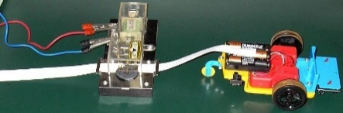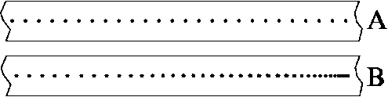

图24 图25

|  |  |  |  |  |  |  |
| --- | --- | --- | --- | --- | --- | --- |
| 表一：小车甲 | | |  | 表二：小车乙 | | |
| 序号 | 时间/秒 | 路程/厘米 |  | 序号 | 时间/秒 | 路程/厘米 |
| 1 | 1 | 2 |  | 4 | 1 | 4 |
| 2 | 2 | 4 |  | 5 | 2 | 8 |
| 3 | 4 | 8 |  | 6 | 3 | 12 |

（1）分析比较序号____________________的数据及观察到的现象，可以得出的初步结论是：当运动路程相同时，所用的时间越短，物体就运动得越快。

（2）分析比较序号1与4（或2与5）的数据及观察到的现象，可以得出的初步结论是：

____________________________________________________________。

（3）进一步分析比较表一或表二的数据及观察到的现象，可以得出的结论是：

____________________________________________________________。

（4）进一步分析比较表一和表二的数据及观察到的现象，可以得出的结论是：

____________________________________________________________。

【答案】A,相等；（1）2与4或3与5；（2）时间相同，物体通过的路程越大，运动得越快；（3）当路程与时间之比相同时，物体运动的快慢相同；（4）当路程与时间之比越大时，物体运动越快。